 CICLES Modelle Werkstatt Über mich

HOME Seite
Built by Hand soll im Bild gut erscheinen
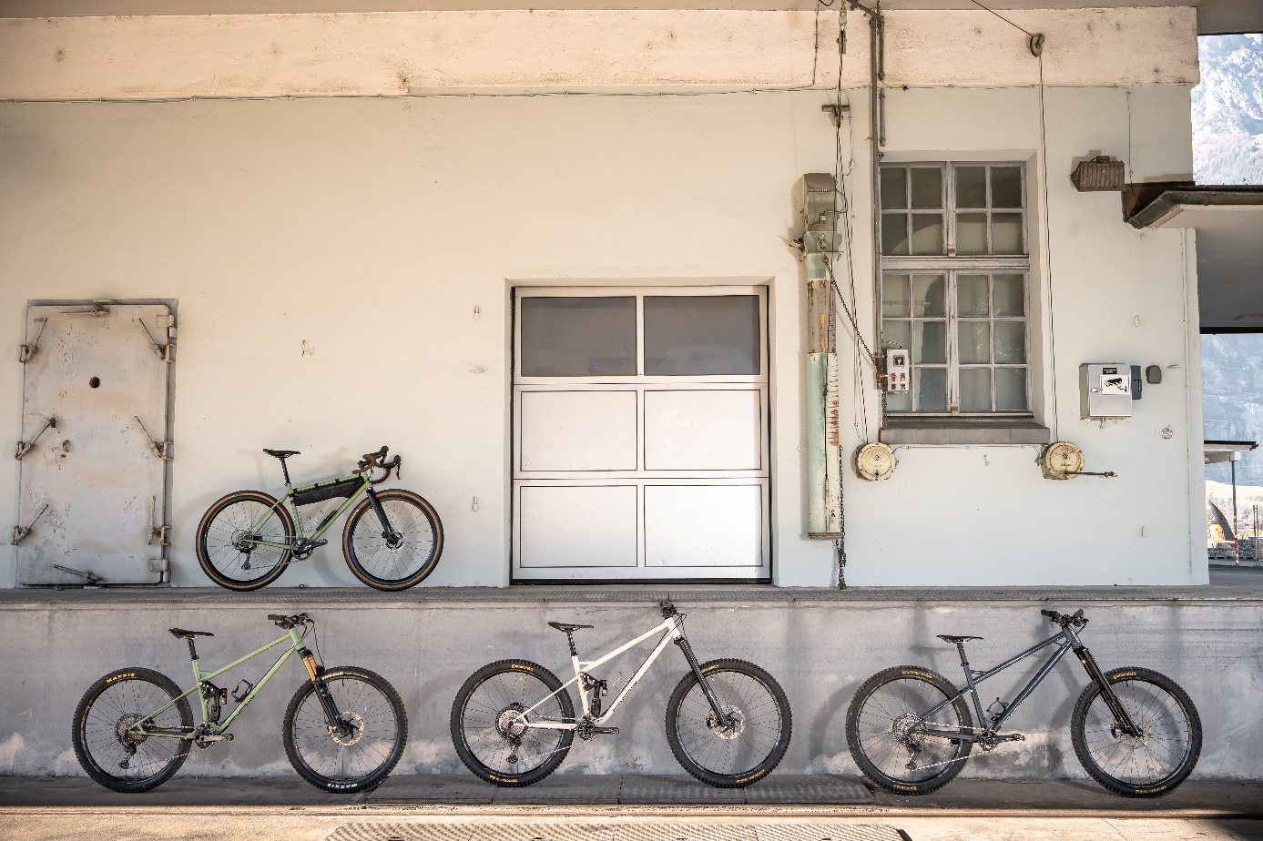

Auf Home Seite sollen die Bilder abwechselnd durchspielen

Modelle

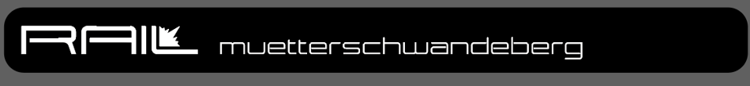

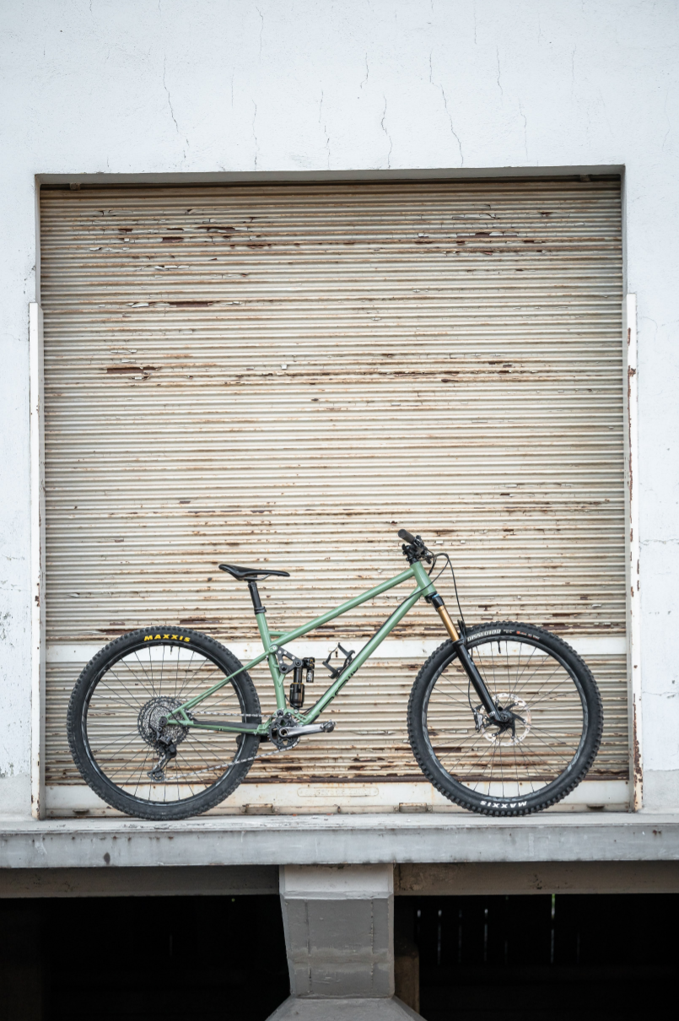

Frame Highlights
- Tbd
- Tbd
- Tbd
- Tbd
- tbd

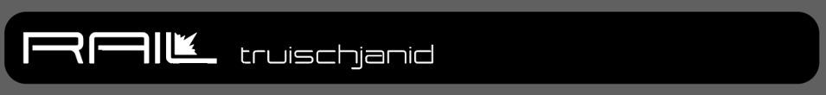

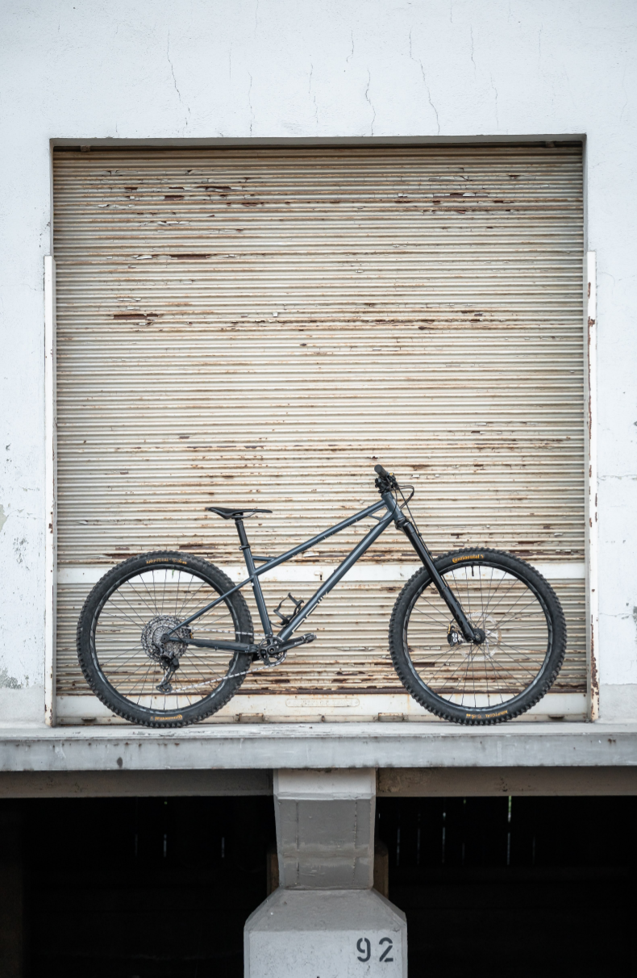

Frame Highlights
- Tbd
- Tbd
- Tbd
- Tbd
- tbd


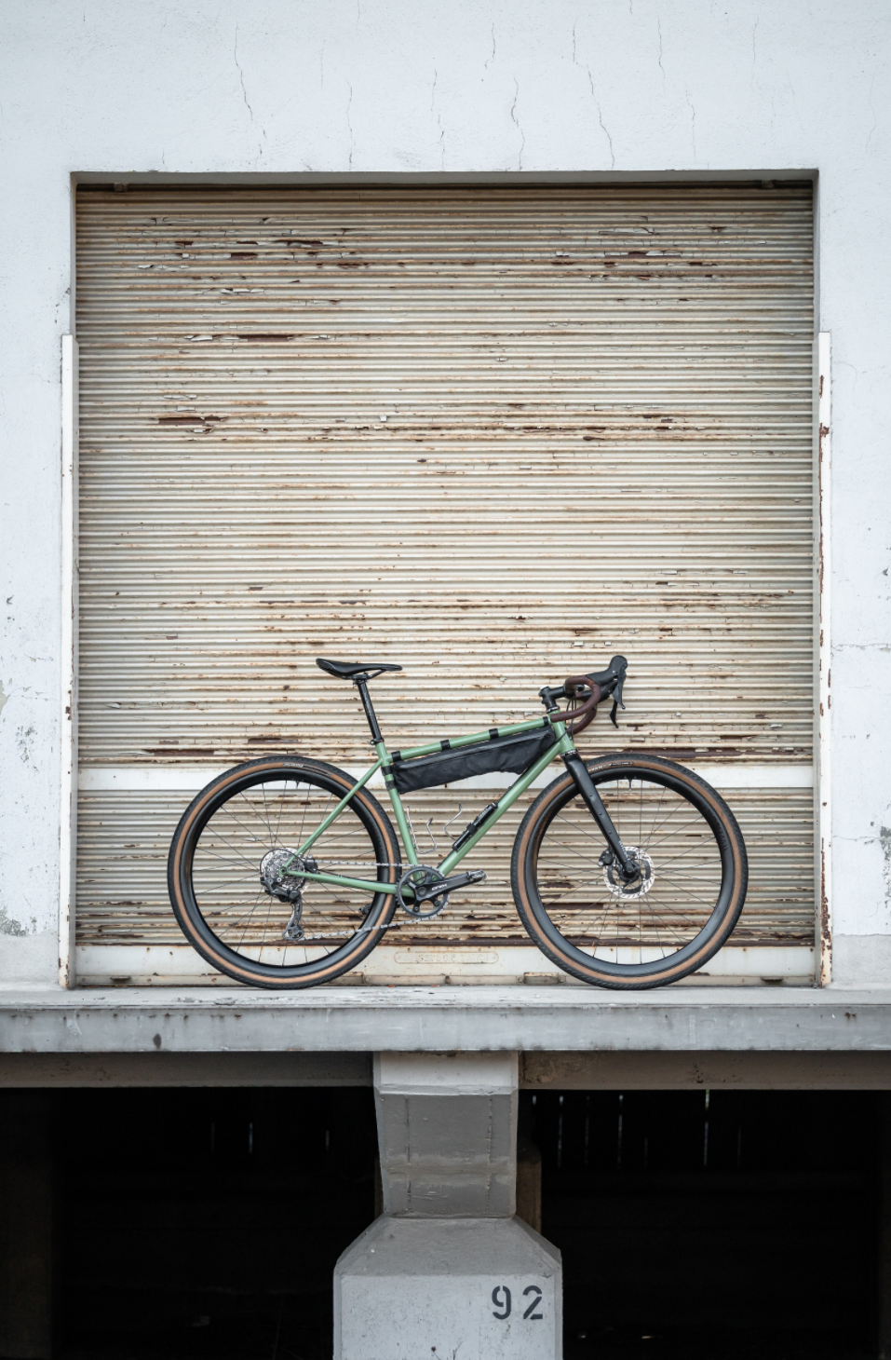

Frame Highlights
- Tbd
- Tbd
- Tbd
- Tbd
- tbd

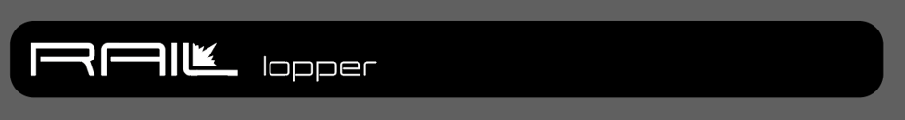

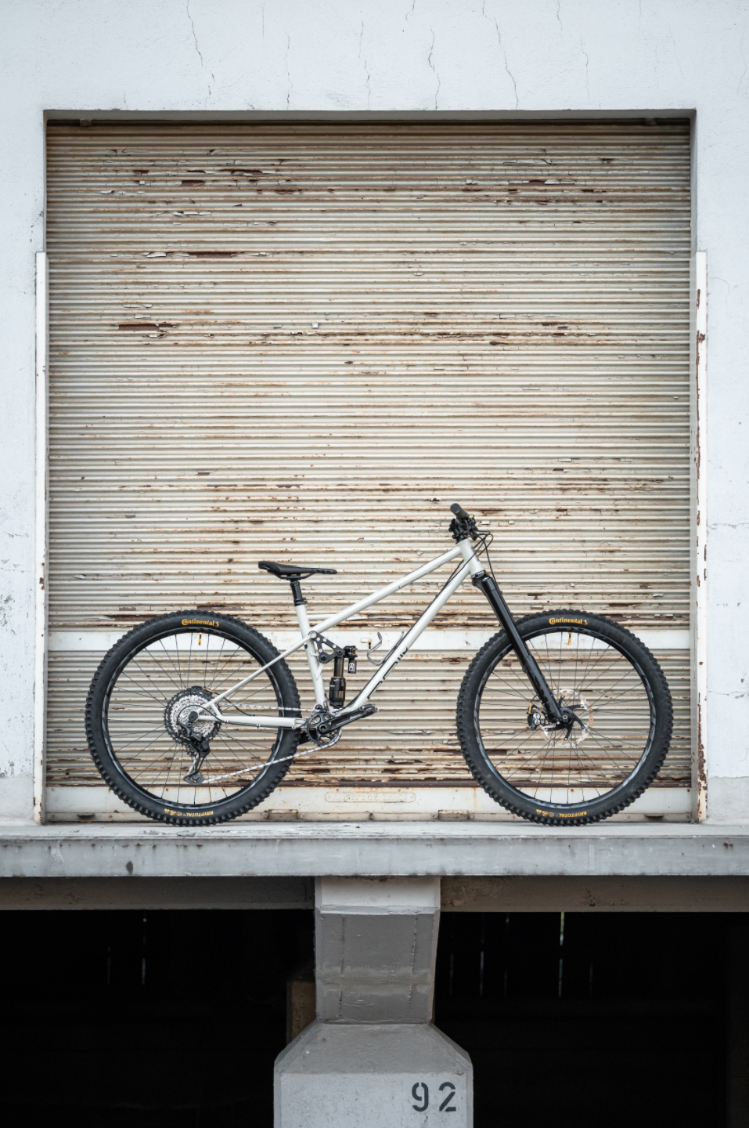

Frame Highlights
- Tbd
- Tbd
- Tbd
- Tbd
- tbd

Rubrik Werkstatt

Bilder aus der Werkstatt und Platz für Text (folgt noch)

Rubrik Über mich

Bilder aus Über mich und Platz für Text (folgt noch)

Kontakt:

Samuel Kummrow
St. Antoniastrasse 17
6060 Sarnen Schweiz

sam@railcycles.ch
Railcycles.ch

